Завершился конкурс профессионального мастерства по профессии «спасатель»

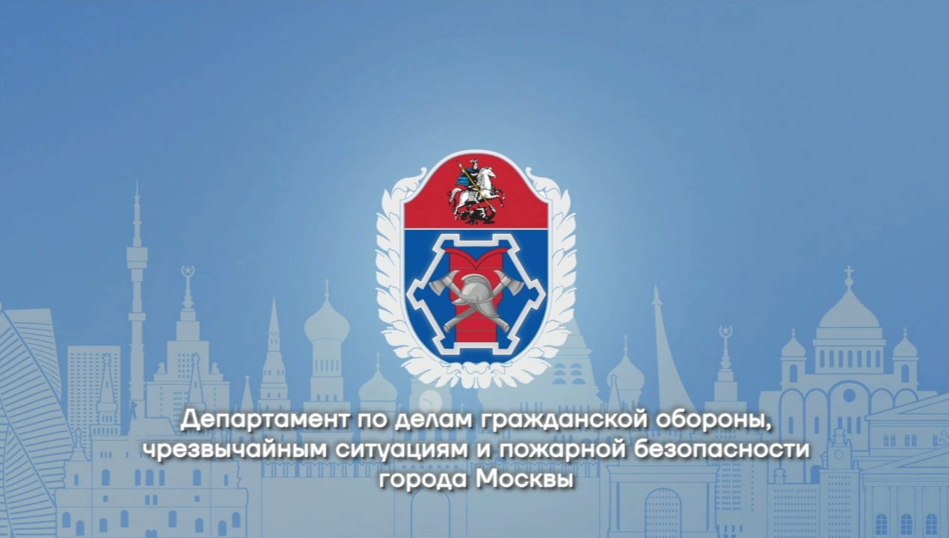

В этом году в нем состязались 20 человек.
Соревнования проходили на 2 локациях — поисково-спасательной станции «Строгино» и учебно-тренировочной площадке Департамента ГОЧСиПБ.
Дополнительную сложность в этом году добавляла погода. Но, как отметил представитель организаторов Илья Зиновьев, спасатели должны быть готовы к выполнению своих задач в любое время и при любых условиях.
«В отборочных этапах приняли участие более 400 спасателей из 30 подразделений — это поисково-спасательные станции и аварийно-спасательные отряды, а также спасатели авиацентра. В этом году мы усилили этап «вода», — добавил Илья Зиновьев.
В 1 день соревнований спасатели демонстрировали теоретические знания, отвечая на вопросы по дисциплинам, входящим в программы обучения и подготовки.
Также участники должны были выполнить два упражнения по физической подготовке — подтягивания и плавание.
Спасатели показали свои навыки в использовании различных средств спасения.
В финале конкурсантам предстояло преодолеть самое серьезное испытание — погрузиться под воду, чтобы спасти человека с глубины.
Во 2 и 3 день состязаний соревнующихся ждали 3 этапа.
На первом этапе участники участники выполняли аварийно-спасательные работы на высоте.

На этапе «Техногенная ЧС» конкурсантам нужно было максимально оперативно и без вреда для пострадавших деблокировать их, оказать спасенным первую помощь и транспортировать их в безопасную зону.
На последнем этапе участникам предстояло осмотреть место происшествия, определить состояние каждого пострадавшего рабочего и оказать им первую помощь.
Золотое место завоевал работник АСО №8 Александр Ворожейкин.
Серебро — специалист ГКУ "МГПСС" Асхаб Матаев.
Бронзовый результат у представителя АСО №1 Алексея Маковского.
Поздравляем и желаем всегда быть на высоте!

